Правила пользования почтой
- Ввести в адресной строке браузера адрес portal.microsoftonline.com
- В открывшейся окне ввести логин и пароль
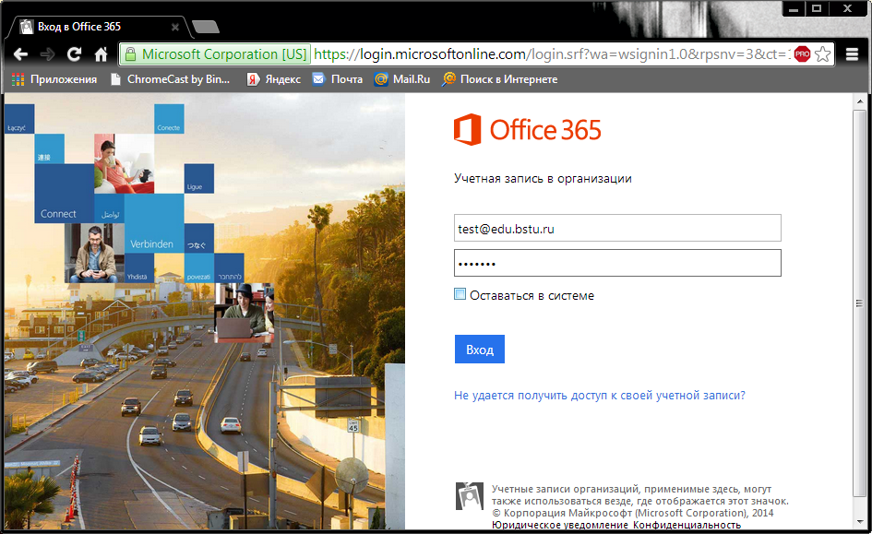
- Выставьте языковые и геолокационные настройки
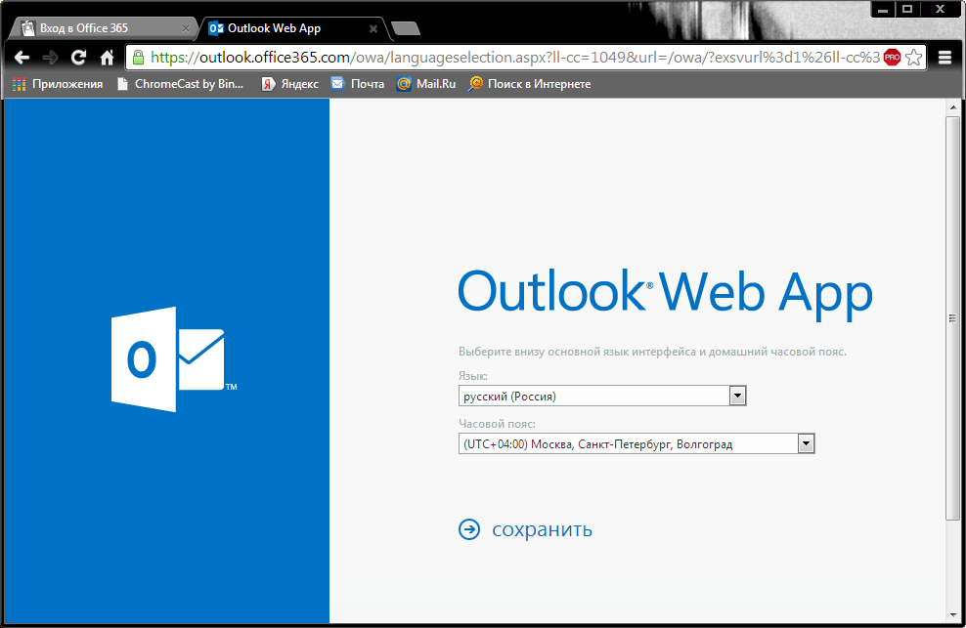
5. Outlook Web App -> параметры -> подключенные ученые записи -> переадресация
